МИНИСТЕРСТВО НАУКИ И ВЫСШЕГО ОБРАЗОВАНИЯ

РОССИЙСКОЙ ФЕДЕРАЦИИ

#### ФЕДЕРАЛЬНОЕ ГОСУДАРСТВЕННОЕ

БЮДЖЕТНОЕ ОБРАЗОВАТЕЛЬНОЕ УЧРЕЖДЕНИЕ

ВЫСШЕГО ОБРАЗОВАНИЯ

ВЯТСКИЙ ГОСУДАРСТВЕННЫЙ УНИВЕРСИТЕТ

Факультет автоматики и вычислительной техники

Кафедра радиоэлектронных средств

Отчет по дисциплине

«Цифровые устройства и микропроцессоры»

Лабораторная работа №2

«ПРИНЦИПЫ ВЫПОЛНЕНИЯ КОМАНД ВЕТВЛЕНИЯ, ОРГАНИЗАЦИЯ

ЦИКЛОВ И ПОДПРОГРАММ»

Вариант №14

|  |  |  |
| --- | --- | --- |
| Выполнил: студент гр. ИНБс-3301-01 | ____________ | К.М.Огородникова |
| Проверил: доцент кафедры РЭС | ______________ | М. А. Земцов |

#### Киров 2025

**Цель работы:** изучение принципов использование математического сопроцессора микропроцессоров с архитектурой x86.

**Ход работы:**

**1**. Исходные данные представлены в таблице 1.

Таблица 1 – Исходные данные

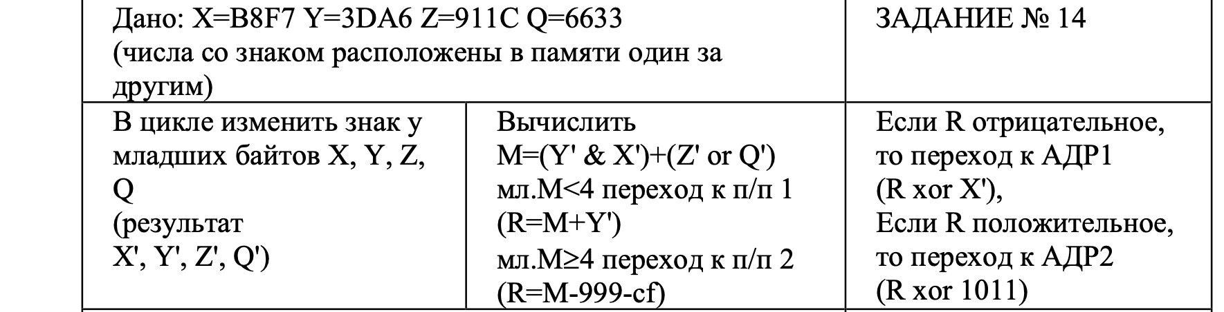

**2**. Написание программы

Был написан код для ассемблера (masm), который приведён ниже

**Код программы:**

.686

.model flat,stdcall

.stack 100h

.data

.code

ExitProcess PROTO STDCALL: DWORD

Start:

mov ebx, 0B8F7h; X

mov edx, 03DA6h; Y

mov esi, 0911Ch; Z

mov eax, 06633h; Q

mov ecx, 4

L1: ; Изменение знака младшего байта в цикле

neg ebx

neg edx

neg esi

neg eax

loop L1

L2: ; Вычисление выражения

and edx, ebx

or esi, eax

add edx, esi

cmp dl, 4 ; Проверка младшего байта M

JL L3 ; Если мл. M < 4, переход к L3

JGE L4 ; Если мл. M >= 4, переход к L4

L3:

add edx, ebx ; Вычисление R = M + Y'

jmp L5 ; Переход к подпроцессу L5

L4:

sub edx, 999h ; R = M - 999

sbb edx, 0 ; Вычитание с учётом переноса CF

L5:

cmp edx, 0

JL L6 ; Если R < 0, переход к L6 (АДР1)

JGE L7 ; Если R >= 0, переход к L7 (АДР2)

L6:

xor edx, ebx ; R = R xor X'

jmp L8

L7:

xor edx, 1011h ; R = R xor 1011h

L8:

exit:

Invoke ExitProcess, 1

End Start